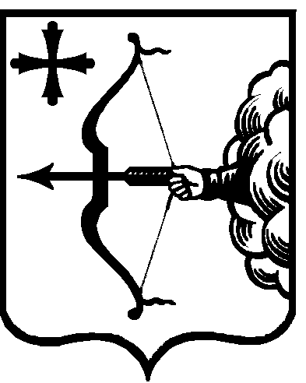

|  |
| --- |
| **ПРАВИТЕЛЬСТВО КИРОВСКОЙ ОБЛАСТИ**  **ПОСТАНОВЛЕНИЕ** |

|  |  |  |  |  |
| --- | --- | --- | --- | --- |
| 29.02.2024 |  |  | № | 75-П |

|  |
| --- |
| г. Киров |

**О внесении изменения в постановление Правительства**

**Кировской области от 09.06.2015 № 42/295 «Об утверждении Положения о министерстве здравоохранения Кировской области»**

Правительство Кировской области ПОСТАНОВЛЯЕТ:

1. Внести изменение в постановление Правительства Кировской области от 09.06.2015 №  42/295 «Об утверждении Положения   
о министерстве здравоохранения Кировской области», утвердив Положение о министерстве здравоохранения Кировской области в новой редакции   
согласно приложению.

2. Настоящее постановление вступает в силу со дня его официального опубликования.

И.о. Председателя Правительства

Кировской области Д.А. Курдюмов